文档06-1 数据库相关内容

注：以下的SQL语句以Northwind数据库为例。

## 相关练习

### 查询出所有的产品信息

SELECT * FROM dbo.Products

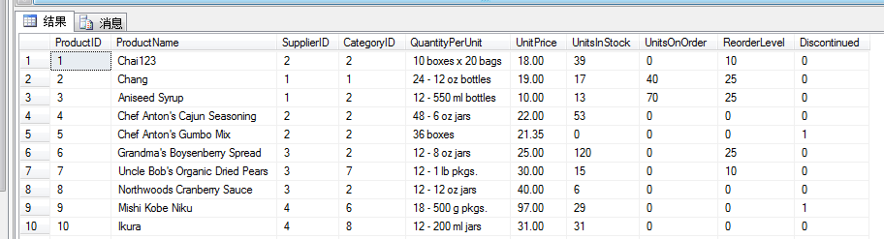

### 查询出所有产品的产品编号和名称列。

SELECT ProductID,ProductName FROM dbo.Products

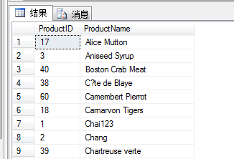

### 查询出前10条单价最高的产品

SELECT TOP 10 * FROM dbo.Products ORDER BY UnitPrice DESC

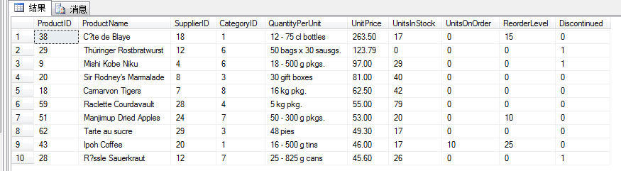

### 查询出每一个商品种类的商品数量

SELECT CategoryID,COUNT(*) AS 数量 FROM dbo.Products GROUP BY CategoryID

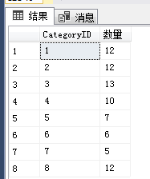

### 查询出产品名称中包含‘Sauce’的产品编号和产品名称。

写法1：

SELECT ProductID,ProductName FROM dbo.Products WHERE

ProductName LIKE '%Sauce%'

写法2：效率高

SELECT ProductID,ProductName FROM dbo.Products

WHERE CHARINDEX('Sauce',ProductName)>0

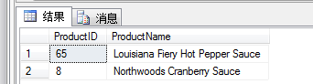

### 查询出单价大于60的产品编号、产品名称、单价。

SELECT ProductID,ProductName FROM dbo.Products WHERE UnitPrice>60

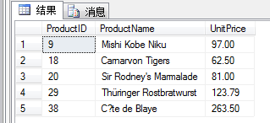

### 查询出库存量小于5的产品编号、产品名称、库存量

SELECT ProductID,ProductName,UnitsInStock FROM dbo.Products

WHERE UnitsInStock <5

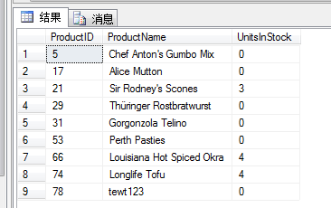

### 查询出正在打折扣的产品信息

SELECT * FROM dbo.Products WHERE Discontinued='1'

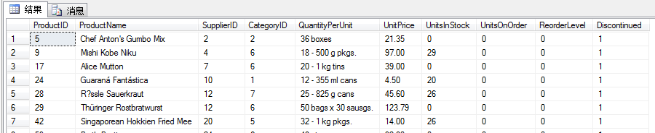

### 查询出每个产品的类别名称和供应商名称

SELECT ProductID,ProductName,CategoryName,CompanyName FROM dbo.Products

LEFT JOIN dbo.Suppliers ON dbo.Products.SupplierID = dbo.Suppliers.SupplierID

LEFT JOIN dbo.Categories ON dbo.Categories.CategoryID=dbo.Products.CategoryID

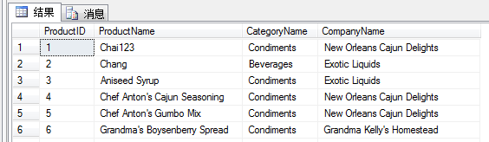

### 查询每个产品的销售数量信息，要求显示出产品名称

SELECT dbo.Products.ProductID,ProductName, sum(Quantity) FROM dbo.Products

LEFT JOIN dbo.[Order Details] on dbo.[Order Details].ProductID=dbo.Products.ProductID

GROUP BY dbo.Products.ProductID,ProductName

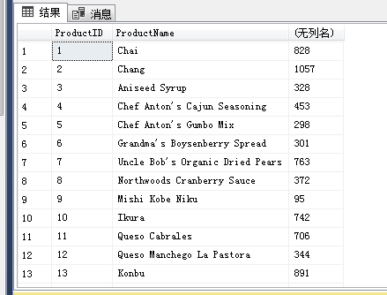

### 查询出每个定单的金额信息

SELECT OrderID,(SELECT SUM(UnitPrice*Quantity*(1-Discount)) FROM dbo.[Order

Details] WHERE [Order Details].OrderID=Orders.OrderID)

FROM dbo.Orders

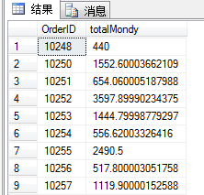

### 查询出只包含一件商品的定单信息

SELECT * FROM dbo.Orders

WHERE OrderID IN (

SELECT OrderID FROM dbo.[Order Details]

GROUP BY OrderID

HAVING COUNT(*)=1)

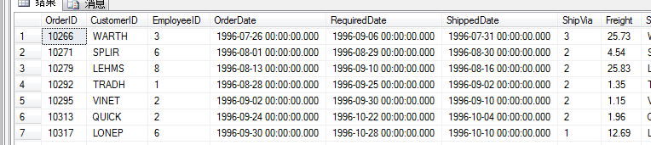

### 查询出下过单的客户信息

SELECT * FROM dbo.Customers

WHERE EXISTS( SELECT * FROM dbo.Orders WHERE dbo.Orders.CustomerID = dbo.Customers.CustomerID)

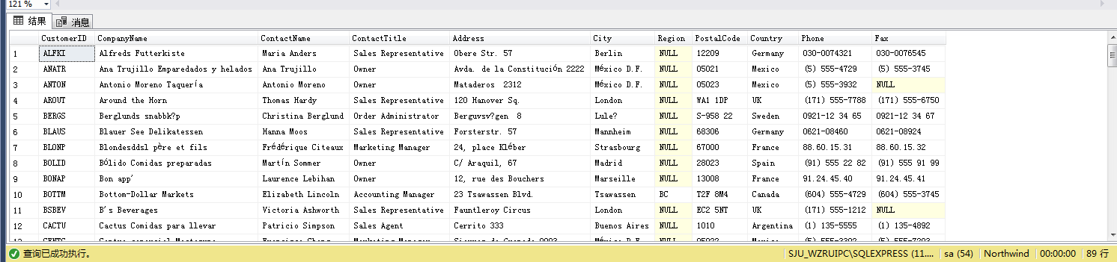

### 查询客户信息含下单数量

SELECT *,(SELECT COUNT(*) FROM dbo.Orders WHERE dbo.Orders.CustomerID = dbo.Customers.CustomerID) AS orderCount

FROM dbo.Customers

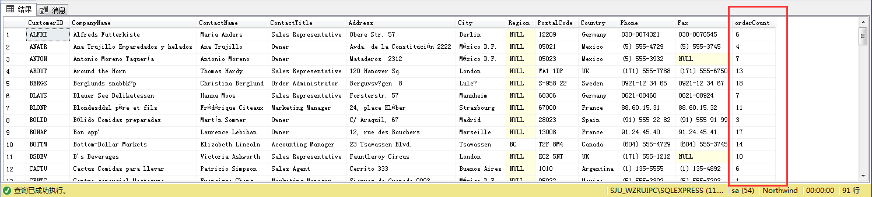

### 查询客户信息含下单数量(下单数量大于0)

如果只要求数量大于0的才查询出，应该如何处理。

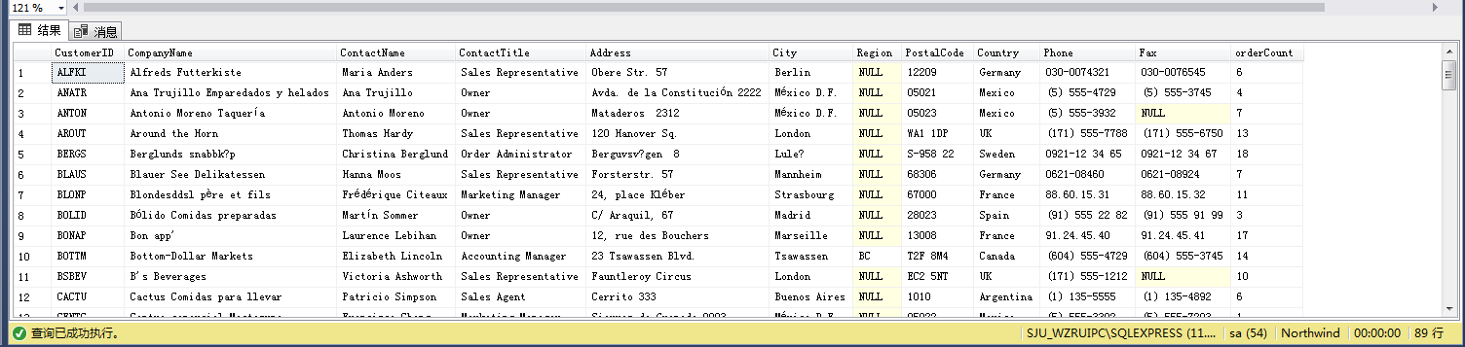

### 查询employeeID=6的所有上级节点

